Разъяснения положений документации по закупке от 06.09.2021 г. № 1
(Извещение от 25.08.2021 г. № ОК-ДРИ-105)

Запрос на разъяснения
Просим Вас согласовать банковскую гарантию на участие в закупке в связи с внесенными правками банка:
БАНКОВСКАЯ ГАРАНТИЯ № _____
г. ____________ «___» _________ 20__ г.
_____ (Генеральная лицензия на осуществление банковских операций №___ от «___» ___ 20__г.), выступает ГАРАНТОМ ___, именуемого далее ПРИНЦИПАЛ, перед ____, именуемым далее БЕНЕФИЦИАР, и обязуется в пределах суммы гарантии отвечать за исполнение ПРИНЦИПАЛОМ обязательств по участию последнего в отборе исполнителей работ (услуг) в целях ___ в соответствии с условиями поданной ПРИНЦИПАЛОМ заявки на участие в закупке.
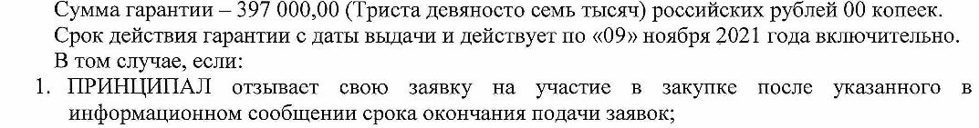
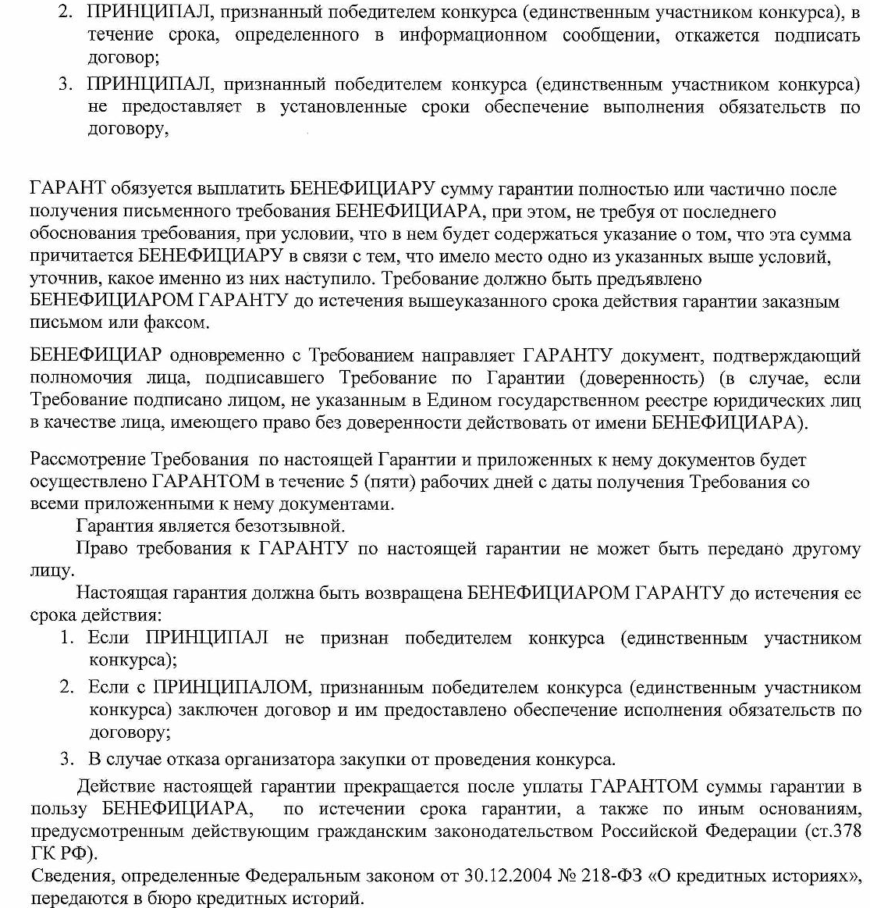
Разъяснения
Положениями конкурсной документации по Закупке не предусмотрено предварительное согласование формы банковской гарантии обеспечения заявки на участие в конкурсе, так как конкурсной документацией установлена форма банковской гарантии (форма 1.4.6), в соответствии с которой оформленная банковская гарантия предоставляется участником закупки в составе заявки на участие в закупке.
Обращаем внимание, что на основании результатов рассмотрения Единой комиссией заявок на участие в конкурсе участник закупки не допускается к участию в конкурсе в случае непредставления в составе заявки на участие в конкурсе одного или более сведений, информации и документов, определенных пунктами 3.1.1 и 3.1.3 конкурсной документации, и / или представление в заявке на участие в конкурсе сведений, информации и документов, несоответствующих требованиям к оформлению документов, определенных пунктом 3.2 конкурсной документации, а также в случае, если участником закупки представлен документ, по форме отличающийся от формы, требуемой конкурсной документацией, и / или недостоверных и / или сфальсифицированных сведений, информации и документов.
Вместе с тем АО «КСК» считает возможным сообщить, что замечаний к предоставленной Письмом форме банковской гарантии обеспечения заявки на участие в конкурсе не имеет.

